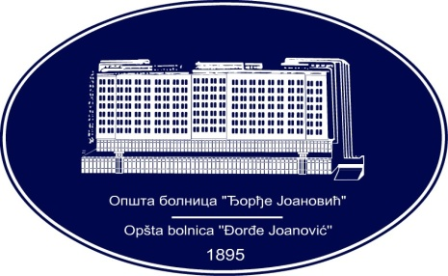 | REPUBLIKA SRBIJA - AP VOJVODINA  OPŠTA BOLNICA “Đorđe Joanović”  Zrenjanin, ul. Dr Vase Savića br. 5  Tel: (023) 536-930; centrala 513-200; lokal 3204  Fax: (023) 564-104  PIB 105539565 matični broj: 08887535  Žiro račun kod Uprave za javna plaćanja 840-17661-10  E-mail: bolnicazr@ptt.rs www.bolnica.org.rs
Zrenjanin: 05.04.2016.
Del. broj: 13 – 597
OBAVEŠTENJE
O ZAKLJUČENOM UGOVORU

1.Naručilac: OPŠTA BOLNICA “Đorđe Joanović” Zrenjanin, dr Vase Savića broj 5, Zrenjanin
www.bolnica.org.rs

2. Redni broj nabavke: JN 34/2015 (Otvoreni postupak)

3. Predmet javne nabavke: Dobra - materijal za hemodijalizu

Naziv i oznaka iz opšteg rečnika nabavke: 33140000 – Medicinski potrošni materijal

Partija 1 – AV linija komplet za mašine „Fresenius 4008S“

Ugovorena vrednost: 3.484.800,00 din. bez PDV-a, odnosno 3.833.280,00 din sa PDV-om.

Kriterijum za dodelu ugovora: Najniža ponuđena cena

Broj primljenih ponuda: 3

Najviša i najniža ponuđena cena:

najviša ponuđena cena: 3.811.500,00 dinara bez PDV-a odnosno 4.192.650,00 dinara sa PDV.
najniža ponuđena cena: 3.484.800,00 din. bez PDV-a, odnosno 3.833.280,00 din sa PDV-om.

Najviša i najniža ponuđena cena kod prihvatljivih ponuda:

najviša ponuđena cena: 3.811.500,00 dinara bez PDV-a odnosno 4.192.650,00 dinara sa PDV.
najniža ponuđena cena: 3.484.800,00 din. bez PDV-a, odnosno 3.833.280,00 din sa PDV-om.

Datum donošenja Odluke o dodeli ugovora: 07.03.2016. godine
Datum zaključenja ugovora: 21.03.2016. godine

Osnovni podaci o dobavljaču:
“NIPRO D.med” d.o.o. – Beograd, Baštovanska 68a, koga zastupa Dejan Tomović

Šifra delatnosti: 4646
Matični broj: 20537116
PIB broj: 106114068
Tekući račun: 265-6030310000133-26 Raiffeisen banka a.d. Beograd
Tel/fax: 011-7515578 011-6306307

Period važenja ugovora: 10 meseci

KOMISIJA ZA JN 34/2015

